**ДЕД МОРОЗ**

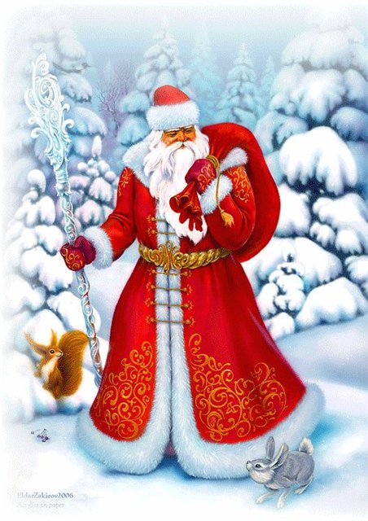Никто не знает, сколько на самом деле лет Деду Морозу. Некоторые говорят, что ему лет двести, не больше, а кто-то говорит, что он уже очень-очень старый. Дед Мороз – это главный персонаж на празднике Нового года в России. Дед Мороз – это высокий дедушка в красной, синей или белой шубе. За спиной у него почти всегда зелёный или красный мешок с подарками для детей, а в правой руке – волшебный ледяной посох. Живёт он на далёком, крайнем севере: кто-то говорит, что в Финляндии, кто-то – в Лапландии, но точно этого не знает никто. Настоящего Деда Мороза никто никогда не видел, но мы знаем, как он выглядит, потому что об этом рассказали гномы, которые живут вместе с ним. Поэтому в Новый год многие переодеваются в Деда Мороза и пытаются изображать его: приходят к детям, слушают, как они читают стихи или ещё что-нибудь рассказывают и дарят им за это подарки. Некоторые одеваются Дедом Морозом и среди взрослых, чтоб было весело и чтобы создать атмосферу праздника.

Настоящий же Дед Мороз приходит ночью, когда все спят и когда его никто не видит. Чтобы Дед Мороз пришёл, нужно обязательно уснуть, иначе он будет думать, что кто-то может встать и увидеть его. Он приходит, кладёт подарки под ёлку и уходит. Утром 1 января, когда дети просыпаются, они находят от него подарки.

Многие дети заранее пишут Деду Морозу письмо. В письме они говорят, что бы им очень хотелось получить на Новый год. Писать о том, что весь год вёл себя хорошо не нужно, Дед Мороз и так это знает. Но от него не получится скрыть, если вы вели себя плохо. Многие родители говорят своим детям, если они вели себя плохо, то они всё расскажут Деду Морозу, и он или вообще не подарит никаких подарков, или принесёт одни только сладости, а не новый «Warcraft», «Far Cry», куклу или футбольный мяч. Они, конечно, врут - просто пугают. Они сами никогда не видели Деда Мороза и уж, конечно, никогда с ним не говорили.

После того как письмо готово, его нужно положить в укромное или тайное место. Через несколько дней оно исчезнет оттуда – значит, его унесли гномы, чтобы передать Деду Морозу.

Часто вместе с Дедом Морозом ходит Снегурочка – очень красивая девушка, его внучка, в белой или голубой шубе и с длинной светлой косой. Её, как и Деда Мороза, очень любят лесные звери – зайцы, белки, лисы, и птицы.